Título del Trabajo

Article Title

Nombre Autorª, Nombre Autor^{b}, Nombre Autor^{c}, etc.
ªInformación del Autor (Institución, e-mail), ^{b}Información del Autor (Institución, e-mail), ^{c}Información del Autor (Institución, e-mail), etc.

Abstract
Se trata de un resumen breve (75-150 palabras) en inglés.
Keywords: Learning; Research; Other Keywords (hasta 6 en total).
Nota: Se debe indicar “Learning” y/o “Research” en las “keywords”

Título del Trabajo

Nombre Autorª, Nombre Autor^{b}, Nombre Autor^{c}, etc.
Para el formato a seguir en el cuerpo del trabajo tenga en cuenta el texto que se muestra a continuación.
Los trabajos versarán sobre metodología docente y/o investigadora en Dirección de Operaciones y Tecnología. La temática abarca, entre otros, los siguientes campos: Dirección de la Producción y de las Operaciones, Gestión de la Cadena de Suministro y Logística, Gestión de la Calidad, Gestión de la Innovación, Tecnologías de la Información y la Comunicación, o Gestión Medioambiental.
Se debe mandar un “resumen extendido” en castellano o inglés. Se recomienda un mínimo de 500 palabras y un máximo de 1.500 palabras.

Formato de Tablas:
Tabla 1. Características de la logística inversa en tres cadenas de suministro
 | A | B | C
Configuración de la Cadena de Suministro
- Estructura vertical
- Subcontratación
Fuente: Fernández et al. (2015)

Formato de Figuras:
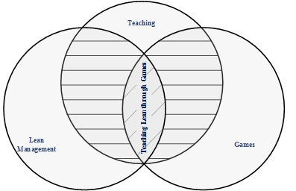
Figura 1. Objetivo de la Revisión de la Literatura.
Fuente: Elaboración Propia.
Citación: Se debe seguir el formato APA6th.

